Аналитический отчет
По независимой оценке качества условий
оказания услуг организациями
социального обслуживания Иркутской области в 2019 году

Иркутск, 2019
ержание
Оглавление
Введение 3
Основные результаты исследования 6
Результаты независимой оценки качества условий оказания услуг организациями 6
Критерий 1. Показатели, характеризующие открытость и доступность информации об организации (учреждении) 6
Критерий 2. Показатели, характеризующие комфортность условий предоставления услуг, в том числе время ожидания предоставления услуг 15
Критерий 3. Показатели, характеризующие доступность услуг для инвалидов 22
Критерий 4. Показатели, характеризующие доброжелательность, вежливость работников организации (учреждения) 27
Критерий 5. Показатели, характеризующие удовлетворенность условиями оказания услуг 32
Итоговая оценка качества условий оказания услуг организациями. Рейтинг организаций 37
Рейтинг. Общий рейтинг 37
Результаты анализа мнений получателей услуг 42
Основные выводы и рекомендации по результатам независимой оценки качества условий оказания услуг организациями социального обеспечения Иркутской области 74
Основные выводы по результатам независимой оценки 74
Рекомендации по отдельным организациям 76
Приложение 1. Перечень организаций, в отношении которых проведена независимая оценка качества условий оказания услуг в 2019 году 86
Приложение 2. Анкета для опроса получателей социальных услуг 88

Введение

Основание
Проведение научно-исследовательской деятельности путем социологического исследования в виде сбора, обобщения и анализа информации о качестве условий оказания услуг организациями социального обслуживания Иркутской области (32 организации), для проведения независимой оценки удовлетворенности населения качеством услуг, предоставляемых организациями социального обслуживания Иркутской области в соответствии с критериями и показателями оценки, установленными федеральным законодательством в 2019 году.

Цель исследования
Проведение независимой оценки качества условий оказания услуг в 32 организациях социального обслуживания Иркутской области и формирование рейтинга организаций социального обслуживания в 2019 году.
Перечень организаций с указанием территориальных отделений предоставлен в Приложении №1.
Результаты оценки качества условий оказания услуг организациями социального обслуживания, прошедших независимую оценку, обеспечат информационную потребность различных групп пользователей для решения актуальных профессиональных и личных задач:
1) гражданам:
в целях выбора места получения услуг для себя и/или своих родственников;
для выявления текущего уровня качества оказания услуг организациями социального обслуживания;
2) организациям социального обслуживания:
в целях оценки уровня текущего уровня качества условий оказания услуг и факторов, на него влияющих;
оценки соответствия реализуемой деятельности запросам и ожиданиям граждан и (или) иных заинтересованных организаций;
определения перечня мероприятий по улучшению результатов и качества предоставления социальных услуг;
3) заинтересованным организациям (Министерство социального развития, опеки и попечительства Иркутской области, попечительские советы и иным):
для выработки совместных с организацией социального обслуживания действий по корректировке программ, методов и форм социальной работы и др.;
4) Министерство социального развития, опеки и попечительства Иркутской области:
при принятии управленческих решений, в том числе при кадровых перестановках, разработке программ по развитию системы социального обслуживания, проведении конкурсного отбора лучших организаций социального обслуживания, при распределении грантов и т.д.

Задачи исследования
Сбор и обобщение информации о качестве условий оказания услуг осуществляются по каждой организации социальной сферы, в отношении которой проводится независимая оценка в текущем году, в соответствии с показателями, характеризующими общие критерии оценки качества условий оказания услуг организациями социального обслуживания.

Объект исследования
- Объект исследования: учреждения, предоставляющие услуги социального обслуживания Иркутской области
-руководителей организаций, предоставляющих социальные услуги в сфере социального обслуживания населения –32 человека (100%, по одному руководителю в каждой организации),
- сотрудников организаций, предоставляющих социальные услуги в сфере социального обслуживания населения – не менее 10 процентов работников, от среднесписочной численности работников организации
- получатели социальных услуг (законных представителей, родственников) в организациях, предоставляющих социальные услуги в сфере социального обслуживания населения – не менее 50 процентов от количества получателей в каждой организации, находящихся в организации на дату (в период) проведения опроса

Предмет исследования
Качество работы организаций социального обслуживания Иркутской области;
Критерии оценки качества условий оказания услуг, показатели и формулы расчета представлены в Приложениях 2 и 3.

Методы исследования (сбора данных)
Методы сбора первичной информации с учетом требований постановления Правительства Российской Федерации от 31.05.2018 года № 638 «Об утверждении Правил сбора и обобщения информации о качестве условий оказания услуг организациями в сфере культуры, охраны здоровья, образования, социального обслуживания и федеральными учреждениями медико-социальной экспертизы»:
- дистанционный мониторинг
- экспертная оценка
- анализ документации организации
- анализ официальных сайтов
- анкетирование
- интервьюирование
- наблюдение

Выборка
Тип выборки – неслучайная, целевая:
1. Оцениваемые организации - 32 организации.
Перечень обследуемых организаций представлен в Приложении 1.
2. Получатели услуг - получатели услуг, посетившие организацию, совершеннолетние граждане, а также совершеннолетние граждане, являющиеся полномочными представителями несовершеннолетних получателей услуг, посетивших организацию.
Объем выборки получателей услуг составил 4503 респондентов.
Итоговое количество лично опрошенных оператором респондентов по организациям представлено в Приложении 1.

Основные результаты исследования

Результаты независимой оценки качества условий оказания услуг организациями
Независимая оценка качества условий оказания услуг организациями социального обслуживания Иркутской области (32 организации), для проведения независимой оценки удовлетворенности населения качеством услуг, предоставляемых организациями социального обслуживания Иркутской области в соответствии с критериями и показателями оценки, установленными федеральным законодательством в 2019 году.
Количественные показатели рассчитывались в соответствии с Методикой расчета рейтинга организаций, представленной в Приложении 2.

Критерий 1. Показатели, характеризующие открытость и доступность информации об организации (учреждении)
Критерий представлен тремя показателями:
Показатель 1.1. Соответствие информации о деятельности организации (учреждения), размещенной на общедоступных информационных ресурсах, ее содержанию и порядку (форме) размещения, установленным нормативными правовыми актами:
на информационных стендах в помещении организации (учреждения);
на официальном сайте организации (учреждения) в информационно-телекоммуникационной сети "Интернет" (далее - официальный сайт организации (учреждения).
Показатель 1.2. Наличие на официальном сайте организации (учреждения) информации о дистанционных способах обратной связи и взаимодействия с получателями услуг и их функционирование:
- телефона;
- электронной почты;
- электронных сервисов (форма для подачи электронного обращения (жалобы, предложения), получение консультации по оказываемым услугам и пр.);
- раздела "Часто задаваемые вопросы";
- технической возможности выражения получателем услуг мнения о качестве условий оказания услуг организацией (учреждением) (наличие анкеты для опроса граждан или гиперссылки на нее).
Показатель 1.3. Доля получателей услуг, удовлетворенных открытостью, полнотой и доступностью информации о деятельности организации (учреждения), размещенной на информационных стендах в помещении организации (учреждения), на официальном сайте организации (учреждения) (в % от общего числа опрошенных получателей услуг).

Таблица 1
№ п/п | Наименование организации | Показатель 1.1. | Показатель 1.2. | Показатель 1.3 | Итого  по крит. 1
1 | Областное государственное автономное учреждение социального обслуживания «Ангарский психоневрологический интернат» | 86 | 100 | 100 | 95,8
2 | Областное государственное бюджетное учреждение социального обслуживания «Баракшинский психоневрологический интернат» | 86 | 100 | 100 | 95,8
3 | Областное государственное бюджетное учреждение социального обслуживания «Психоневрологический интернат п. «Водопадный» | 91 | 100 | 100 | 97,3
4 | Областное государственное бюджетное учреждение социального обслуживания «Пуляевский психоневрологический интернат» | 65 | 100 | 100 | 89,5
5 | Областное государственное бюджетное учреждение социального обслуживания «Саянский психоневрологический интернат» | 77 | 100 | 100 | 93,1
6 | Областное государственное бюджетное учреждение социального обслуживания «Тулунский психоневрологический интернат» | 68 | 100 | 100 | 90,4
7 | Областное государственное бюджетное учреждение социального обслуживания «Тулюшкинский психоневрологический интернат» | 71 | 100 | 100 | 91,3
8 | Областное государственное бюджетное учреждение социального обслуживания «Братский дом-интернат для престарелых и инвалидов» | 80 | 100 | 99 | 93,6
9 | Областное государственное бюджетное учреждение социального обслуживания «Ново-Ленинский дом-интернат для престарелых и инвалидов» | 80 | 90 | 100 | 91,0
10 | Областное государственное бюджетное учреждение социального обслуживания «Усть-Илимский дом-интернат для престарелых и инвалидов «Лидер» | 83 | 100 | 100 | 94,9
11 | Областное государственное бюджетное учреждение социального обслуживания «Дом-интернат для престарелых и инвалидов п. Усть-Ордынский» | 86 | 100 | 100 | 95,8
12 | Областное государственное бюджетное учреждение социального обслуживания «Дом-интернат для престарелых и инвалидов г. Черемхово и Черемховского района» | 80 | 100 | 100 | 94,0
13 | Областное государственное бюджетное учреждение социального обслуживания «Заларинский специальный дом-интернат для престарелых и инвалидов» | 88 | 90 | 100 | 93,4
14 | Областное государственное автономное учреждение социального обслуживания «Марковский геронтологический центр» | 86 | 100 | 100 | 95,8
15 | Областное государственное автономное учреждение социального обслуживания «Реабилитационный центр «Шелеховский» | 86 | 100 | 100 | 95,8
16 | Областное государственное бюджетное учреждение социального обслуживания «Иркутский детский дом-интернат № 1 для умственно отсталых детей» | 91 | 100 | 100 | 97,3
17 | Областное государственное бюджетное учреждение социального обслуживания «Реабилитационный центр для детей и подростков с ограниченными возможностями» | 97 | 100 | 100 | 99,1
18 | Областное государственное бюджетное учреждение социального обслуживания «Реабилитационный центр для детей и подростков с ограниченными возможностями «Сосновая горка» | 97 | 100 | 100 | 99,1
19 | Областное государственное бюджетное учреждение социального обслуживания «Социально-реабилитационный центр для несовершеннолетних Братского района» | 68 | 100 | 100 | 90,4
20 | Областное государственное бюджетное учреждение социального обслуживания «Социально-реабилитационный центр для несовершеннолетних Заларинского района» | 86 | 100 | 1000 | 95,8
21 | Областное государственное бюджетное учреждение социального обслуживания «Социально-реабилитационный центр для несовершеннолетних Иркутского района» | 95 | 100 | 100 | 98,5
22 | Областное государственное казенное учреждение социального обслуживания «Социально-реабилитационный центр для несовершеннолетних п. Лесогорска» | 80 | 100 | 100 | 94,0
23 | Областное государственное бюджетное учреждение социального обслуживания «Социально-реабилитационный центр для несовершеннолетних Нижнеудинского района» | 88 | 90 | 100 | 93,4
24 | Областное государственное казенное учреждение социального обслуживания «Социально-реабилитационный центр для несовершеннолетних Усольского района» | 86 | 100 | 100 | 95,8
25 | Областное государственное казенное учреждение социального обслуживания «Социально-реабилитационный центр для несовершеннолетних г. Иркутска» | 88 | 90 | 100 | 93,4
26 | Областное государственное казенное учреждение социального обслуживания «Центр социальной помощи семье и детям Аларского района» | 89 | 100 | 100 | 96,7
27 | Областное государственное казенное учреждение социального обслуживания «Центр социальной помощи семье и детям Казачинско-Ленского района» | 72 | 90 | 100 | 88,6
28 | Областное государственное казенное учреждение социального обслуживания «Центр социальной помощи семье и детям Нижнеилимского района» | 86 | 100 | 100 | 95,8
29 | Областное государственное бюджетное учреждение социального обслуживания «Центр социальной помощи семье и детям «Радуга» Братского района» | 86 | 100 | 100 | 95,8
30 | Областное государственное казенное учреждение социального обслуживания «Центр социальной помощи семье и детям Тайшетского района» | 92 | 90 | 100 | 94,6
31 | Областное государственное бюджетное учреждение социального обслуживания «Центр социальной помощи семье и детям г. Усть-Илимска и Усть-Илимского района» | 95 | 100 | 100 | 98,5
32 | Областное государственное бюджетное профессиональное образовательное учреждение социального обслуживания «Иркутский реабилитационный техникум» | 86 | 100 | 100 | 95,8

Критерий 2. Показатели, характеризующие комфортность условий предоставления услуг, в том числе время ожидания предоставления услуг
Критерий представлен двумя показателями:
Показатель 2.1. Обеспечение в организации (учреждении) комфортных условий для предоставления услуг:
- наличие комфортной зоны отдыха (ожидания), оборудованной соответствующей мебелью;
- наличие и понятность навигации внутри организации (учреждения);
- наличие и доступность питьевой воды;
- наличие и доступность санитарно-гигиенических помещений;
- санитарное состояние помещений организаций;
- транспортная доступность (возможность доехать до организации (учреждения) на общественном транспорте, наличие парковки);
- доступность записи на получение услуги (по телефону, на официальном сайте организации (учреждения), посредством Единого портала государственных и муниципальных услуг, при личном посещении в регистратуре или у специалиста организации (учреждения) и пр.).
Показатель 2.2. Время ожидания предоставления услуги (своевременность предоставления услуги в соответствии с записью на прием к специалисту организации (учреждения) для получения услуги, графиком прихода социального работника на дом и пр.).
Показатель 2.3. Доля получателей услуг, удовлетворенных комфортностью условий предоставления услуг (в % от общего числа опрошенных получателей услуг).

Таблица 2
№ п/п | Наименование организации | Показатель 2.1. | Показатель 2.3. | Показатель 2.2 | Итого  по крит. 2
1 | Областное государственное автономное учреждение социального обслуживания «Ангарский психоневрологический интернат» | 100 | 96 | 96,14 | 98,8
2 | Областное государственное бюджетное учреждение социального обслуживания «Баракшинский психоневрологический интернат» | 20 | 51 | 100 | 61,3
3 | Областное государственное бюджетное учреждение социального обслуживания «Психоневрологический интернат п. «Водопадный» | 60 | 100 | 100 | 88,0
4 | Областное государственное бюджетное учреждение социального обслуживания «Пуляевский психоневрологический интернат» | 60 | 98 | 100 | 87,4
5 | Областное государственное бюджетное учреждение социального обслуживания «Саянский психоневрологический интернат» | 60 | 95 | 100 | 86,5
6 | Областное государственное бюджетное учреждение социального обслуживания «Тулунскийпсихоневрологический интернат» | 60 | 99 | 100 | 87,7
7 | Областное государственное бюджетное учреждение социального обслуживания «Тулюшкинский психоневрологический интернат» | 60 | 100 | 100 | 88,0
8 | Областное государственное бюджетное учреждение социального обслуживания «Братский дом-интернат для престарелых и инвалидов» | 100 | 97 | 100 | 99,1
9 | Областное государственное бюджетное учреждение социального обслуживания «Ново-Ленинский дом-интернат для престарелых и инвалидов» | 80 | 99 | 100 | 93,7
10 | Областное государственное бюджетное учреждение социального обслуживания «Усть-Илимский дом-интернат для престарелых и инвалидов «Лидер» | 60 | 98 | 100 | 87,4
11 | Областное государственное бюджетное учреждение социального обслуживания «Дом-интернат для престарелых и инвалидов п. Усть-Ордынский» | 100 | 100 | 100 | 100,0
12 | Областное государственное бюджетное учреждение социального обслуживания «Дом-интернат для престарелых и инвалидов г. Черемхово и Черемховского района» | 60 | 97 | 100 | 87,1
13 | Областное государственное бюджетное учреждение социального обслуживания «Заларинский специальный дом-интернат для престарелых и инвалидов» | 80 | 100 | 100 | 94,0
14 | Областное государственное автономное учреждение социального обслуживания «Марковский геронтологический центр» | 100 | 99 | 100 | 99,7
15 | Областное государственное автономное учреждение социального обслуживания «Реабилитационный центр «Шелеховский» | 80 | 100 | 100 | 94,0
16 | Областное государственное бюджетное учреждение социального обслуживания «Иркутский детский дом-интернат № 1 для умственно отсталых детей» | 80 | 99 | 100 | 93,7
17 | Областное государственное бюджетное учреждение социального обслуживания «Реабилитационный центр для детей и подростков с ограниченными возможностями» | 100 | 100 | 100 | 100,0
18 | Областное государственное бюджетное учреждение социального обслуживания «Реабилитационный центр для детей и подростков с ограниченными возможностями «Сосновая горка» | 100 | 100 | 100 | 100,0
19 | Областное государственное бюджетное учреждение социального обслуживания «Социально-реабилитационный центр для несовершеннолетних Братского района» | 80 | 88 | 100 | 90,4
20 | Областное государственное бюджетное учреждение социального обслуживания «Социально-реабилитационный центр для несовершеннолетних Заларинского района» | 80 | 100 | 100 | 94,0
21 | Областное государственное бюджетное учреждение социального обслуживания «Социально-реабилитационный центр для несовершеннолетних Иркутского района» | 100 | 100 | 100 | 100,0
22 | Областное государственное казенное учреждение социального обслуживания «Социально-реабилитационный центр для несовершеннолетних п. Лесогорска» | 60 | 97 | 100 | 87,1
23 | Областное государственное бюджетное учреждение социального обслуживания «Социально-реабилитационный центр для несовершеннолетних Нижнеудинского района» | 80 | 100 | 100 | 94,0
24 | Областное государственное казенное учреждение социального обслуживания «Социально-реабилитационный центр для несовершеннолетних Усольского района» | 80 | 100 | 100 | 94,0
25 | Областное государственное казенное учреждение социального обслуживания «Социально-реабилитационный центр для несовершеннолетних г. Иркутска» | 100 | 100 | 100 | 100,0
26 | Областное государственное казенное учреждение социального обслуживания «Центр социальной помощи семье и детям Аларского района» | 100 | 100 | 100 | 100,0
27 | Областное государственное казенное учреждение социального обслуживания «Центр социальной помощи семье и детям Казачинско-Ленского района» | 60 | 100 | 100 | 88,0
28 | Областное государственное казенное учреждение социального обслуживания «Центр социальной помощи семье и детям Нижнеилимского района» | 80 | 99 | 99 | 93,3
29 | Областное государственное бюджетное учреждение социального обслуживания «Центр социальной помощи семье и детям «Радуга» Братского района» | 80 | 99 | 100 | 93,7
30 | Областное государственное казенное учреждение социального обслуживания «Центр социальной помощи семье и детям Тайшетского района» | 80 | 100 | 100 | 94,0
31 | Областное государственное бюджетное учреждение социального обслуживания «Центр социальной помощи семье и детям г. Усть-Илимска и Усть-Илимского района» | 80 | 99 | 100 | 93,7
32 | Областное государственное бюджетное профессиональное образовательное учреждение социального обслуживания «Иркутский реабилитационный техникум» | 100 | 95 | 100 | 98,5

Критерий 3. Показатели, характеризующие доступность услуг для инвалидов
Критерий представлен тремя показателями:
Показатель 3.1. Оборудование помещений организации (учреждения) и прилегающей к организации (учреждению) территории с учетом доступности для инвалидов:
- оборудование входных групп пандусами (подъемными платформами);
- наличие выделенных стоянок для автотранспортных средств инвалидов;
- наличие адаптированных лифтов, поручней, расширенных дверных проемов;
- наличие сменных кресел-колясок;
- наличие специально оборудованных для инвалидов санитарно-гигиенических помещений.
Показатель 3.2. Обеспечение в организации (учреждении) условий доступности, позволяющих инвалидам получать услуги наравне с другими, включая:
- дублирование для инвалидов по слуху и зрению звуковой и зрительной информации;
- дублирование надписей, знаков и иной текстовой и графической информации знаками, выполненными рельефно-точечным шрифтом Брайля;
- возможность предоставления инвалидам по слуху (слуху и зрению) услуг сурдопереводчика (тифлосурдопереводчика);
- наличие альтернативной версии официального сайта организации (учреждения) для инвалидов по зрению;
- помощь, оказываемая работниками организации (учреждения), прошедшими необходимое обучение (инструктирование) по сопровождению инвалидов в помещениях организации (учреждения) и на прилегающей территории;
- наличие возможности предоставления услуги в дистанционном режиме или на дому.
Показатель 3.3. Доля получателей услуг, удовлетворенных доступностью услуг для инвалидов (в % от общего числа опрошенных получателей услуг - инвалидов).

Таблица 3
№ п/п | Наименование организации | Показатель 3.1. | Показатель 3.2 | Показатель 3.3 | Итого  по крит. 3
1 | Областное государственное автономное учреждение социального обслуживания «Ангарский психоневрологический интернат» | 80 | 80 | 90 | 83,0
2 | Областное государственное бюджетное учреждение социального обслуживания «Баракшинский психоневрологический интернат» | 60 | 60 | 100 | 72,0
3 | Областное государственное бюджетное учреждение социального обслуживания «Психоневрологический интернат п. «Водопадный» | 40 | 40 | 100 | 58,0
4 | Областное государственное бюджетное учреждение социального обслуживания «Пуляевский психоневрологический интернат» | 60 | 60 | 98 | 71,4
5 | Областное государственное бюджетное учреждение социального обслуживания «Саянский психоневрологический интернат» | 60 | 60 | 97 | 71,1
6 | Областное государственное бюджетное учреждение социального обслуживания «Тулунский психоневрологический интернат» | 60 | 60 | 100 | 72,0
7 | Областное государственное бюджетное учреждение социального обслуживания «Тулюшкинский психоневрологический интернат» | 60 | 40 | 100 | 64,0
8 | Областное государственное бюджетное учреждение социального обслуживания «Братский дом-интернат для престарелых и инвалидов» | 80 | 60 | 98 | 71,4
9 | Областное государственное бюджетное учреждение социального обслуживания «Ново-Ленинский дом-интернат для престарелых и инвалидов» | 60 | 60 | 99 | 71,7
10 | Областное государственное бюджетное учреждение социального обслуживания «Усть-Илимский дом-интернат для престарелых и инвалидов «Лидер» | 40 | 60 | 98 | 65,4
11 | Областное государственное бюджетное учреждение социального обслуживания «Дом-интернат для престарелых и инвалидов п. Усть-Ордынский» | 80 | 80 | 100 | 86,0
12 | Областное государственное бюджетное учреждение социального обслуживания «Дом-интернат для престарелых и инвалидов г. Черемхово и Черемховского района» | 60 | 60 | 97 | 71,1
13 | Областное государственное бюджетное учреждение социального обслуживания «Заларинский специальный дом-интернат для престарелых и инвалидов» | 60 | 60 | 100 | 72,0
14 | Областное государственное автономное учреждение социального обслуживания «Марковский геронтологический центр» | 80 | 80 | 99 | 85,7
15 | Областное государственное автономное учреждение социального обслуживания «Реабилитационный центр «Шелеховский» | 60 | 60 | 100 | 72,0
16 | Областное государственное бюджетное учреждение социального обслуживания «Иркутский детский дом-интернат № 1 для умственно отсталых детей» | 80 | 80 | 99 | 85,7
17 | Областное государственное бюджетное учреждение социального обслуживания «Реабилитационный центр для детей и подростков с ограниченными возможностями» | 60 | 60 | 99 | 71,7
18 | Областное государственное бюджетное учреждение социального обслуживания «Реабилитационный центр для детей и подростков с ограниченными возможностями «Сосновая горка» | 100 | 60 | 100 | 84,0
19 | Областное государственное бюджетное учреждение социального обслуживания «Социально-реабилитационный центр для несовершеннолетних Братского района» | 80 | 60 | 60 | 66,0
20 | Областное государственное бюджетное учреждение социального обслуживания «Социально-реабилитационный центр для несовершеннолетних Заларинского района» | 60 | 20 | 100 | 56,0
21 | Областное государственное бюджетное учреждение социального обслуживания «Социально-реабилитационный центр для несовершеннолетних Иркутского района» | 80 | 60 | 100 | 78,0
22 | Областное государственное казенное учреждение социального обслуживания «Социально-реабилитационный центр для несовершеннолетних п. Лесогорска» | 60 | 60 | 100 | 72,0
23 | Областное государственное бюджетное учреждение социального обслуживания «Социально-реабилитационный центр для несовершеннолетних Нижнеудинского района» | 60 | 60 | 100 | 72,0
24 | Областное государственное казенное учреждение социального обслуживания «Социально-реабилитационный центр для несовершеннолетних Усольского района» | 60 | 40 | 100 | 64,0
25 | Областное государственное казенное учреждение социального обслуживания «Социально-реабилитационный центр для несовершеннолетних г. Иркутска» | 60 | 60 | 100 | 72,0
26 | Областное государственное казенное учреждение социального обслуживания «Центр социальной помощи семье и детям Аларского района» | 60 | 40 | 100 | 64,0
27 | Областное государственное казенное учреждение социального обслуживания «Центр социальной помощи семье и детям Казачинско-Ленского района» | 60 | 60 | 100 | 72,0
28 | Областное государственное казенное учреждение социального обслуживания «Центр социальной помощи семье и детям Нижнеилимского района» | 60 | 40 | 100 | 64,0
29 | Областное государственное бюджетное учреждение социального обслуживания «Центр социальной помощи семье и детям «Радуга» Братского района» | 60 | 60 | 100 | 72,0
30 | Областное государственное казенное учреждение социального обслуживания «Центр социальной помощи семье и детям Тайшетского района» | 60 | 60 | 100 | 72,0
31 | Областное государственное бюджетное учреждение социального обслуживания «Центр социальной помощи семье и детям г. Усть-Илимска и Усть-Илимского района» | 80 | 80 | 100 | 86,0
32 | Областное государственное бюджетное профессиональное образовательное учреждение социального обслуживания «Иркутский реабилитационный техникум» | 80 | 80 | 95 | 84,5

Критерий 4. Показатели, характеризующие доброжелательность, вежливость работников организации (учреждения)
Критерий представлен тремя показателями:
Показатель 4.1. Доля получателей услуг, удовлетворенных доброжелательностью, вежливостью работников организации социальной сферы, обеспечивающих первичный контакт и информирование получателя услуги при непосредственном обращении в организацию социальной сферы (в % от общего числа опрошенных получателей услуг)
Показатель 4.2. Доля получателей услуг, удовлетворенных доброжелательностью, вежливостью работников организации социальной сферы, обеспечивающих непосредственное оказание услуги при обращении в организацию социальной сферы (в % от общего числа опрошенных получателей услуг)
Показатель 4.3. Доля получателей услуг, удовлетворенных доброжелательностью, вежливостью работников организации социальной сферы при использовании дистанционных форм взаимодействия (в % от общего числа опрошенных получателей услуг).

Таблица 4
№ п/п | Наименование организации | Показатель 4.1. | Показатель 4.2 | Показатель 4.3 | Итого  по крит. 4
1 | Областное государственное автономное учреждение социального обслуживания «Ангарский психоневрологический интернат» | 100 | 100 | 100 | 100,0
2 | Областное государственное бюджетное учреждение социального обслуживания «Баракшинский психоневрологический интернат» | 93 | 93 | 95 | 93,4
3 | Областное государственное бюджетное учреждение социального обслуживания «Психоневрологический интернат п. «Водопадный» | 100 | 100 | 100 | 100,0
4 | Областное государственное бюджетное учреждение социального обслуживания «Пуляевский психоневрологический интернат» | 100 | 100 | 100 | 100,0
5 | Областное государственное бюджетное учреждение социального обслуживания «Саянский психоневрологический интернат» | 99 | 100 | 99 | 99,4
6 | Областное государственное бюджетное учреждение социального обслуживания «Тулунский психоневрологический интернат» | 100 | 100 | 100 | 100,0
7 | Областное государственное бюджетное учреждение социального обслуживания «Тулюшкинскийпсихоневрологический интернат» | 100 | 100 | 100 | 100,0
8 | Областное государственное бюджетное учреждение социального обслуживания «Братский дом-интернат для престарелых и инвалидов» | 94 | 94 | 94 | 94,0
9 | Областное государственное бюджетное учреждение социального обслуживания «Ново-Ленинский дом-интернат для престарелых и инвалидов» | 100 | 99 | 100 | 99,6
10 | Областное государственное бюджетное учреждение социального обслуживания «Усть-Илимский дом-интернат для престарелых и инвалидов «Лидер» | 98 | 98 | 98 | 98,0
11 | Областное государственное бюджетное учреждение социального обслуживания «Дом-интернат для престарелых и инвалидов п. Усть-Ордынский» | 100 | 100 | 100 | 100,0
12 | Областное государственное бюджетное учреждение социального обслуживания «Дом-интернат для престарелых и инвалидов г. Черемхово и Черемховского района» | 100 | 100 | 100 | 100,0
13 | Областное государственное бюджетное учреждение социального обслуживания «Заларинский специальный дом-интернат для престарелых и инвалидов» | 100 | 100 | 100 | 100,0
14 | Областное государственное автономное учреждение социального обслуживания «Марковский геронтологический центр» | 100 | 100 | 99 | 99,8
15 | Областное государственное автономное учреждение социального обслуживания «Реабилитационный центр «Шелеховский» | 100 | 100 | 100 | 100,0
16 | Областное государственное бюджетное учреждение социального обслуживания «Иркутский детский дом-интернат № 1 для умственно отсталых детей» | 100 | 100 | 100 | 100,0
17 | Областное государственное бюджетное учреждение социального обслуживания «Реабилитационный центр для детей и подростков с ограниченными возможностями» | 100 | 100 | 100 | 100,0
18 | Областное государственное бюджетное учреждение социального обслуживания «Реабилитационный центр для детей и подростков с ограниченными возможностями «Сосновая горка» | 100 | 100 | 100 | 100,0
19 | Областное государственное бюджетное учреждение социального обслуживания «Социально-реабилитационный центр для несовершеннолетних Братского района» | 100 | 100 | 100 | 100,0
20 | Областное государственное бюджетное учреждение социального обслуживания «Социально-реабилитационный центр для несовершеннолетних Заларинского района» | 100 | 100 | 100 | 100,0
21 | Областное государственное бюджетное учреждение социального обслуживания «Социально-реабилитационный центр для несовершеннолетних Иркутского района» | 100 | 100 | 100 | 100,0
22 | Областное государственное казенное учреждение социального обслуживания «Социально-реабилитационный центр для несовершеннолетних п. Лесогорска» | 97 | 100 | 100 | 98,8
23 | Областное государственное бюджетное учреждение социального обслуживания «Социально-реабилитационный центр для несовершеннолетних Нижнеудинского района» | 100 | 100 | 100 | 100,0
24 | Областное государственное казенное учреждение социального обслуживания «Социально-реабилитационный центр для несовершеннолетних Усольского района» | 100 | 100 | 100 | 100,0
25 | Областное государственное казенное учреждение социального обслуживания «Социально-реабилитационный центр для несовершеннолетних г. Иркутска» | 100 | 100 | 100 | 100,0
26 | Областное государственное казенное учреждение социального обслуживания «Центр социальной помощи семье и детям Аларского района» | 100 | 100 | 100 | 100,0
27 | Областное государственное казенное учреждение социального обслуживания «Центр социальной помощи семье и детям Казачинско-Ленского района» | 100 | 100 | 100 | 100,0
28 | Областное государственное казенное учреждение социального обслуживания «Центр социальной помощи семье и детям Нижнеилимского района» | 99 | 99 | 99 | 99,0
29 | Областное государственное бюджетное учреждение социального обслуживания «Центр социальной помощи семье и детям «Радуга» Братского района» | 100 | 100 | 100 | 100,0
30 | Областное государственное казенное учреждение социального обслуживания «Центр социальной помощи семье и детям Тайшетского района» | 100 | 100 | 100 | 100,0
31 | Областное государственное бюджетное учреждение социального обслуживания «Центр социальной помощи семье и детям г. Усть-Илимска и Усть-Илимского района» | 100 | 100 | 100 | 100,0
32 | Областное государственное бюджетное профессиональное образовательное учреждение социального обслуживания «Иркутский реабилитационный техникум» | 95 | 94 | 94 | 94,4

Критерий 5. Показатели, характеризующие удовлетворенность условиями оказания услуг
Критерий представлен тремя показателями:
Показатель 5.1. Доля получателей услуг, которые готовы рекомендовать организацию (учреждение) родственникам и знакомым (могли бы ее рекомендовать, если бы была возможность выбора организации (учреждения) (в % от общего числа опрошенных получателей услуг).
Показатель 5.2. Доля получателей услуг, удовлетворенных организационными условиями оказания услуг - графиком работы организации (учреждения) (подразделения, отдельных специалистов, графиком прихода социального работника на дом и др.) (в % от общего числа опрошенных получателей услуг).
Показатель 5.3. Доля получателей услуг, удовлетворенных в целом условиями оказания услуг в организации (учреждении) (в % от общего числа опрошенных получателей услуг).

Таблица 5
№ п/п | Наименование организации | Показатель 5.1. | Показатель 5.2 | Показатель 5.3 | Итого  по крит. 5
1 | Областное государственное автономное учреждение социального обслуживания «Ангарский психоневрологический интернат» | 100 | 99 | 100 | 99,8
2 | Областное государственное бюджетное учреждение социального обслуживания «Баракшинский психоневрологический интернат» | 97 | 97 | 91 | 94,0
3 | Областное государственное бюджетное учреждение социального обслуживания «Психоневрологический интернат п. «Водопадный» | 100 | 100 | 100 | 100,0
4 | Областное государственное бюджетное учреждение социального обслуживания «Пуляевский психоневрологический интернат» | 100 | 99 | 100 | 99,8
5 | Областное государственное бюджетное учреждение социального обслуживания «Саянский психоневрологический интернат» | 99 | 99 | 99 | 99,0
6 | Областное государственное бюджетное учреждение социального обслуживания «Тулунский психоневрологический интернат» | 100 | 100 | 100 | 100,0
7 | Областное государственное бюджетное учреждение социального обслуживания «Тулюшкинский психоневрологический интернат» | 100 | 100 | 100 | 100,0
8 | Областное государственное бюджетное учреждение социального обслуживания «Братский дом-интернат для престарелых и инвалидов» | 97 | 97 | 97 | 97,0
9 | Областное государственное бюджетное учреждение социального обслуживания «Ново-Ленинский дом-интернат для престарелых и инвалидов» | 100 | 97 | 98 | 98,4
10 | Областное государственное бюджетное учреждение социального обслуживания «Усть-Илимский дом-интернат для престарелых и инвалидов «Лидер» | 98 | 98 | 97 | 97,5
11 | Областное государственное бюджетное учреждение социального обслуживания «Дом-интернат для престарелых и инвалидов п. Усть-Ордынский» | 100 | 100 | 100 | 100,0
12 | Областное государственное бюджетное учреждение социального обслуживания «Дом-интернат для престарелых и инвалидов г. Черемхово и Черемховского района» | 100 | 100 | 100 | 100,0
13 | Областное государственное бюджетное учреждение социального обслуживания «Заларинский специальный дом-интернат для престарелых и инвалидов» | 100 | 100 | 100 | 100,0
14 | Областное государственное автономное учреждение социального обслуживания «Марковский геронтологический центр» | 99 | 100 | 100 | 99,7
15 | Областное государственное автономное учреждение социального обслуживания «Реабилитационный центр «Шелеховский» | 100 | 100 | 99 | 99,5
16 | Областное государственное бюджетное учреждение социального обслуживания «Иркутский детский дом-интернат № 1 для умственно отсталых детей» | 100 | 100 | 99 | 99,5
17 | Областное государственное бюджетное учреждение социального обслуживания «Реабилитационный центр для детей и подростков с ограниченными возможностями» | 100 | 100 | 100 | 100,0
18 | Областное государственное бюджетное учреждение социального обслуживания «Реабилитационный центр для детей и подростков с ограниченными возможностями «Сосновая горка» | 100 | 100 | 100 | 100,0
19 | Областное государственное бюджетное учреждение социального обслуживания «Социально-реабилитационный центр для несовершеннолетних Братского района» | 100 | 100 | 100 | 100,0
20 | Областное государственное бюджетное учреждение социального обслуживания «Социально-реабилитационный центр для несовершеннолетних Заларинского района» | 100 | 100 | 100 | 100,0
21 | Областное государственное бюджетное учреждение социального обслуживания «Социально-реабилитационный центр для несовершеннолетних Иркутского района» | 100 | 100 | 100 | 100,0
22 | Областное государственное казенное учреждение социального обслуживания «Социально-реабилитационный центр для несовершеннолетних п. Лесогорска» | 100 | 100 | 100 | 100,0
23 | Областное государственное бюджетное учреждение социального обслуживания «Социально-реабилитационный центр для несовершеннолетних Нижнеудинского района» | 100 | 100 | 100 | 100,0
24 | Областное государственное казенное учреждение социального обслуживания «Социально-реабилитационный центр для несовершеннолетних Усольского района» | 100 | 100 | 100 | 100,0
25 | Областное государственное казенное учреждение социального обслуживания «Социально-реабилитационный центр для несовершеннолетних г. Иркутска» | 100 | 100 | 100 | 100,0
26 | Областное государственное казенное учреждение социального обслуживания «Центр социальной помощи семье и детям Аларского района» | 100 | 100 | 100 | 100,0
27 | Областное государственное казенное учреждение социального обслуживания «Центр социальной помощи семье и детям Казачинско-Ленского района» | 100 | 100 | 100 | 100,0
28 | Областное государственное казенное учреждение социального обслуживания «Центр социальной помощи семье и детям Нижнеилимского района» | 99 | 99 | 99 | 99,0
29 | Областное государственное бюджетное учреждение социального обслуживания «Центр социальной помощи семье и детям «Радуга» Братского района» | 100 | 100 | 100 | 100,0
30 | Областное государственное казенное учреждение социального обслуживания «Центр социальной помощи семье и детям Тайшетского района» | 100 | 100 | 100 | 100,0
31 | Областное государственное бюджетное учреждение социального обслуживания «Центр социальной помощи семье и детям г. Усть-Илимска и Усть-Илимского района» | 100 | 100 | 100 | 100,0
32 | Областное государственное бюджетное профессиональное образовательное учреждение социального обслуживания «Иркутский реабилитационный техникум» | 94 | 94 | 94 | 94

Итоговая оценка качества условий оказания услуг организациями. Рейтинг организаций
Итоговый показатель оценки качества оказания услуг Организациями социального обслуживания Иркутской области составил 95,28 баллов.

Рейтинг. Общий рейтинг

Таблица 6
Наименование организации | 1. Открытость и доступность информации | 2. Комфортность условий предоставления услуг | 3. Доступность услуг для инвалидов | 4. Доброжелательность, вежливость работников организации | 5. Удовлетворенность условиями оказания услуг | ОБЩИЙ БАЛЛ | РЕЙТИНГ
Областное государственное бюджетное учреждение социального обслуживания «Реабилитационный центр для детей и подростков с ограниченными возможностями «Сосновая горка» | 99,1 | 100,0 | 84,00 | 100,0 | 100,0 | 96,62 | 1
Областное государственное бюджетное учреждение социального обслуживания «Дом-интернат для престарелых и инвалидов п. Усть-Ордынский» | 95,8 | 100,0 | 86,0 | 100,0 | 100,0 | 96,36 | 2
Областное государственное автономное учреждение социального обслуживания «Марковский геронтологический центр» | 95,8 | 99,7 | 85,7 | 99,8 | 99,7 | 96,14 | 3
Областное государственное бюджетное учреждение социального обслуживания «Центр социальной помощи семье и детям г. Усть-Илимска и Усть-Илимского района» | 98,5 | 93,7 | 86,0 | 100,0 | 100,0 | 95,64 | 4
Областное государственное автономное учреждение социального обслуживания «Ангарский психоневрологический интернат» | 95,8 | 98,8 | 83,0 | 100,0 | 99,8 | 95,48 | 5
Областное государственное бюджетное учреждение социального обслуживания «Социально-реабилитационный центр для несовершеннолетних Иркутского района» | 98,5 | 100,0 | 78,00 | 100,0 | 100,0 | 95,30 | 6
Областное государственное бюджетное учреждение социального обслуживания «Иркутский детский дом-интернат № 1 для умственно отсталых детей» | 97,3 | 93,7 | 85,7 | 100,0 | 99,5 | 95,24 | 7
Областное государственное бюджетное учреждение социального обслуживания «Реабилитационный центр для детей и подростков с ограниченными возможностями» | 99,1 | 100,0 | 71,7 | 100,0 | 100,0 | 94,16 | 8
Областное государственное бюджетное профессиональное образовательное учреждение социального обслуживания «Иркутский реабилитационный техникум» | 95,8 | 98,5 | 84,5 | 94,4 | 94,0 | 93,44 | 9
Областное государственное казенное учреждение социального обслуживания «Социально-реабилитационный центр для несовершеннолетних г. Иркутска» | 93,4 | 100,0 | 72,0 | 100,0 | 100,0 | 93,08 | 10
Областное государственное бюджетное учреждение социального обслуживания «Центр социальной помощи семье и детям «Радуга» Братского района» | 95,8 | 93,7 | 72,0 | 100,0 | 100,0 | 92,30 | 11
Областное государственное автономное учреждение социального обслуживания «Реабилитационный центр «Шелеховский» | 95,8 | 94,0 | 72,0 | 100,0 | 95,5 | 92,26 | 12
Областное государственное казенное учреждение социального обслуживания «Центр социальной помощи семье и детям Аларского района» | 96,7 | 100,0 | 64,0 | 100,0 | 100,0 | 92,14 | 13
Областное государственное казенное учреждение социального обслуживания «Центр социальной помощи семье и детям Тайшетского района» | 94,6 | 94,0 | 72,0 | 100,0 | 100,0 | 92,12 | 14
Областное государственное бюджетное учреждение социального обслуживания «Заларинский специальный дом-интернат для престарелых и инвалидов» | 93,4 | 94,0 | 72,0 | 100,0 | 100,0 | 91,88 | 15
Областное государственное бюджетное учреждение социального обслуживания «Социально-реабилитационный центр для несовершеннолетних Нижнеудинского района» | 93,4 | 94,0 | 72,0 | 100,0 | 100,0 | 91,88 | 15
Областное государственное бюджетное учреждение социального обслуживания «Братский дом-интернат для престарелых и инвалидов» | 93,6 | 99,1 | 71,4 | 94,0 | 97,0 | 91,02 | 16
Областное государственное бюджетное учреждение социального обслуживания «Ново-Ленинский дом-интернат для престарелых и инвалидов» | 91,0 | 93,7 | 71,7 | 99,6 | 98,4 | 90,88 | 17
Областное государственное казенное учреждение социального обслуживания «Социально-реабилитационный центр для несовершеннолетних Усольского района» | 95,8 | 94,0 | 64,0 | 100,0 | 100,0 | 90,76 | 18
Областное государственное бюджетное учреждение социального обслуживания «Дом-интернат для престарелых и инвалидов г. Черемхово и Черемховского района» | 94,0 | 87,1 | 71,1 | 100,0 | 100,0 | 90,44 | 19
Областное государственное казенное учреждение социального обслуживания «Социально-реабилитационный центр для несовершеннолетних п. Лесогорска» | 94,0 | 87,1 | 72,0 | 98,8 | 100,0 | 90,38 | 20
Областное государственное казенное учреждение социального обслуживания «Центр социальной помощи семье и детям Нижнеилимского района» | 95,8 | 93,3 | 64,0 | 99,0 | 99,0 | 90,22 | 21
Областное государственное бюджетное учреждение социального обслуживания «Тулунский психоневрологический интернат» | 90,4 | 87,7 | 72,0 | 100,0 | 100,0 | 90,02 | 22
Областное государственное бюджетное учреждение социального обслуживания «Саянский психоневрологический интернат» | 93,1 | 86,5 | 71,1 | 99,4 | 99,0 | 89,82 | 23
Областное государственное казенное учреждение социального обслуживания «Центр социальной помощи семье и детям Казачинско-Ленского района» | 88,6 | 88,0 | 72,0 | 100,0 | 100,0 | 89,72 | 24
Областное государственное бюджетное учреждение социального обслуживания «Пуляевский психоневрологический интернат» | 89,5 | 87,4 | 71,4 | 100,0 | 99,8 | 89,62 | 25
Областное государственное бюджетное учреждение социального обслуживания «Социально-реабилитационный центр для несовершеннолетних Братского района» | 90,4 | 90,4 | 66,0 | 100,0 | 100,0 | 89,36 | 26
Областное государственное бюджетное учреждение социального обслуживания «Социально-реабилитационный центр для несовершеннолетних Заларинского района» | 95,8 | 94,0 | 56,0 | 100,0 | 100,0 | 89,16 | 27
Областное государственное бюджетное учреждение социального обслуживания «Психоневрологический интернат п. «Водопадный» | 97,3 | 88,0 | 58,0 | 100,0 | 100,0 | 88,66 | 28
Областное государственное бюджетное учреждение социального обслуживания «Тулюшкинский психоневрологический интернат» | 91,3 | 88,0 | 64,0 | 100,0 | 100,0 | 88,66 | 28
Областное государственное бюджетное учреждение социального обслуживания «Усть-Илимский дом-интернат для престарелых и инвалидов «Лидер» | 94,9 | 87,4 | 65,4 | 98,0 | 97,5 | 88,64 | 29
Областное государственное бюджетное учреждение социального обслуживания «Баракшинский психоневрологический интернат» | 95,8 | 61,3 | 72,0 | 93,4 | 94,0 | 83,30 | 30

Результаты анализа мнений получателей услуг

Открытость и доступность информации об организации
Доля получателей услуг, удовлетворенных открытостью, полнотой и доступностью информации о деятельности организации (учреждения), размещенной на информационных стендах в помещении организации (учреждения), на официальном сайте организации (учреждения) (в % от общего числа опрошенных получателей услуг).

Рисунок 1
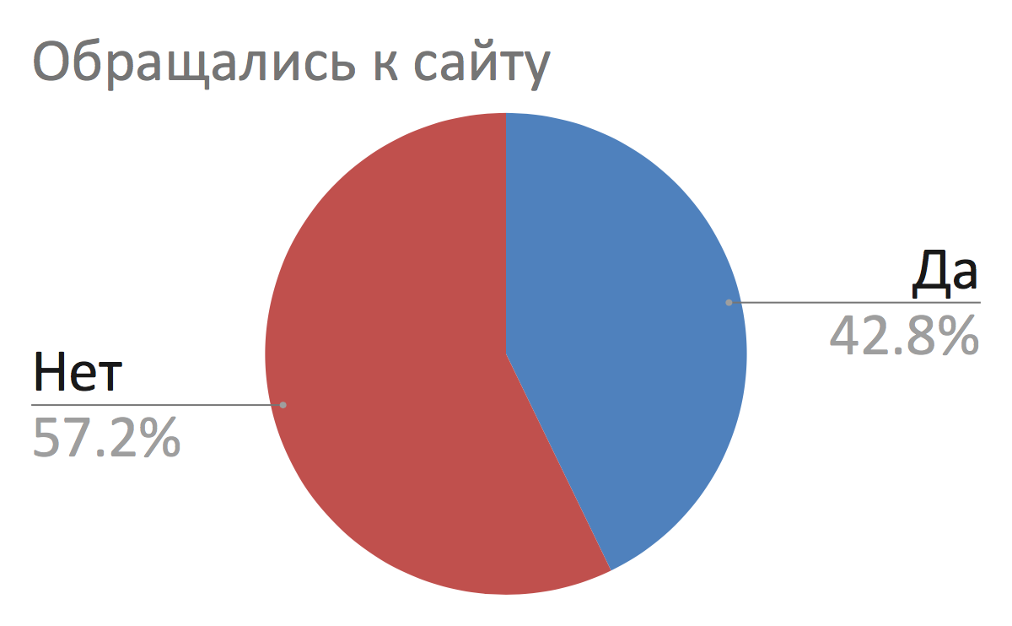
На рисунке отражено процентное распределение респондентов обращавшихся и не обращавшихся за информацией о деятельности учреждения к официальному сайту организации.

Обращение к информации о деятельности организации, размещенной на сайте организации, в целом имеет средние оценки (57,2% получателей услуг в целом положительно ответили на вопрос).

Рисунок 2
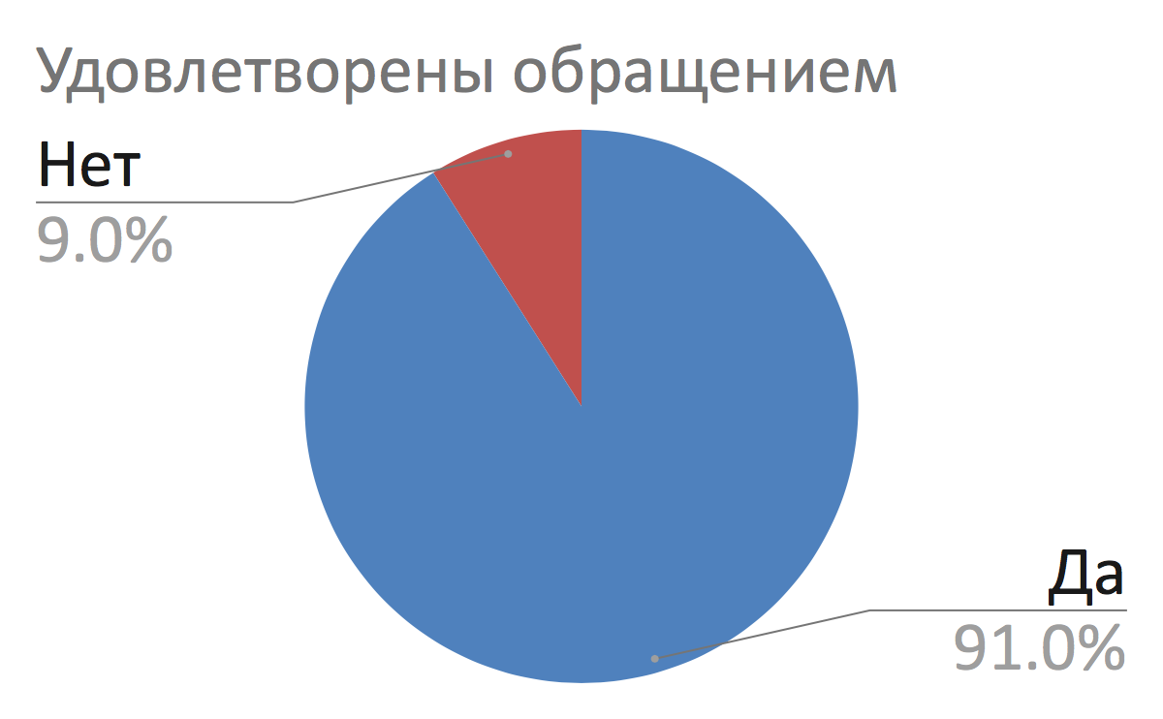
На рисунке отражена степень удовлетворённости полнотой, открытостью и доступностью информации, размещённых на официальных сайтах организации. Количество удовлетворённых и неудовлетворённых респондентов выражено в процентах.

Открытость, полнота и доступность информации о деятельности организации, размещенной на сайтах организаций, имеет высокий уровень удовлетворенности (91% положительных ответов).
Анализ распределения положительных и отрицательных оценок по параметру «Показатели, характеризующие открытость и доступность информации об организации (учреждении)» для конкретных учреждений показал, что максимальные показатели (высокая удовлетворенность) отмечены среди получателей услуг многих организаций. Однако, наряду с этим выделены и организации, которые имеют достаточно выраженные показатели невысокой удовлетворенности. Не удовлетворены 10-13% опрошенных:

Комфортность условий предоставления услуг организациями

Рисунок 3
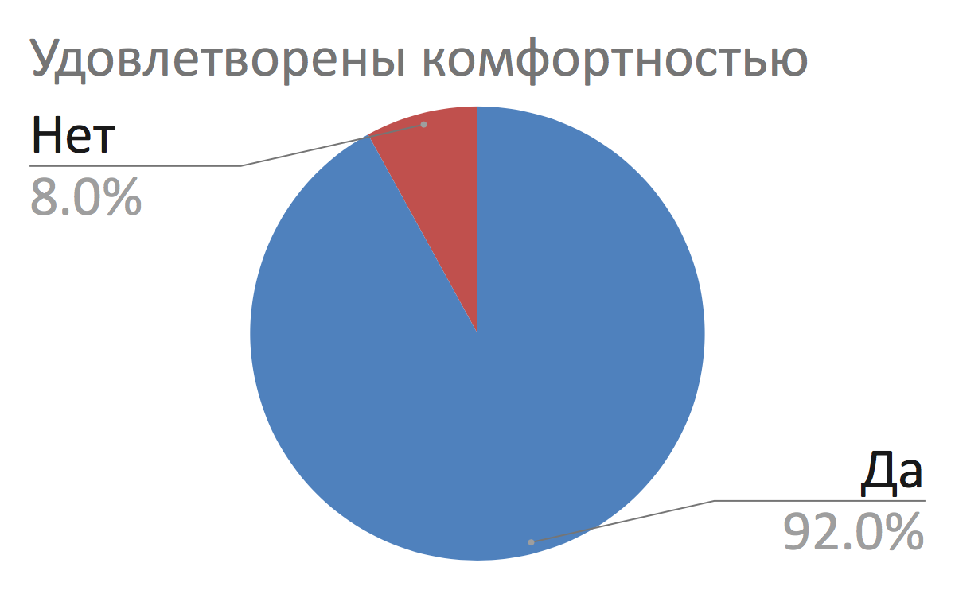
На рисунке отражена степень удовлетворённости уровнем комфорта на территории организации. Количество удовлетворённых и неудовлетворённых респондентов выражено в процентах.
Оценка удовлетворенности комфортностью условий предоставления услуг в организации в целом имеет очень высокий уровень (92% получателей услуг удовлетворены данным показателем).
Выделено достаточное количество учреждений Иркутской области, в которых зафиксированы максимальные показатели оценок удовлетворенности комфортностью условий предоставления услуг — 31 учреждение имеют 87-100% позитивных оценок параметра. Исключение составляет Областное государственное бюджетное учреждение социального обслуживания «Баракшинский психоневрологический интернат», где уровнем комфортности удовлетворены лишь 54% респондентов.

Доброжелательность, вежливость работников

Доброжелательность и вежливость работников организации, обеспечивающих первичный контакт и информирование и доброжелательность и вежливость работников организации, обеспечивающих непосредственное оказание услуг
Под работниками организации, обеспечивающими первичный контакт и информирование получателя услуги при непосредственном обращении в организацию, имелись в виду работники справочной, кассиры, обслуживающий персонал и прочее.
Под дистанционными формами взаимодействия при независимой оценке качества условий оказания услуг организациями понимались взаимодействия по телефону, по электронной почте, с помощью электронных сервисов (для подачи электронного обращения (жалобы, предложения), получения консультации по оказываемым услугам и прочее).

Рисунок 4
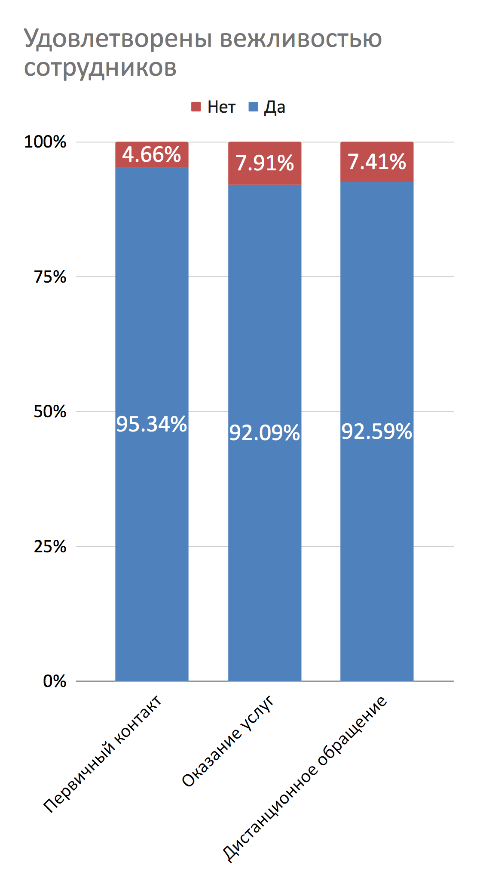
На рисунке отражена степень удовлетворённости вежливостью сотрудников организации на различных этапах получения услуг. Количество удовлетворённых и неудовлетворённых респондентов выражено в процентах.
Доброжелательность и вежливость работников организаций в целом имеет очень высокий уровень (92%-95% получателей услуг удовлетворены данным показателем).
Наиболее высокий уровень удовлетворенности у посетителей показываю сотрудники, осуществляющие первичный контакт и информирование.
Ввиду высокого уровня удовлетворенности потребителей услуг параметром «Доброжелательность и вежливость работников организации», представляется наиболее корректным выделение лишь тех организаций Иркутской области, в которых выявлены средне-высокие показатели:
При первичном обращении все учреждения набрали более 80% удовлетворенности респондентов при опросе.

Рисунок 5
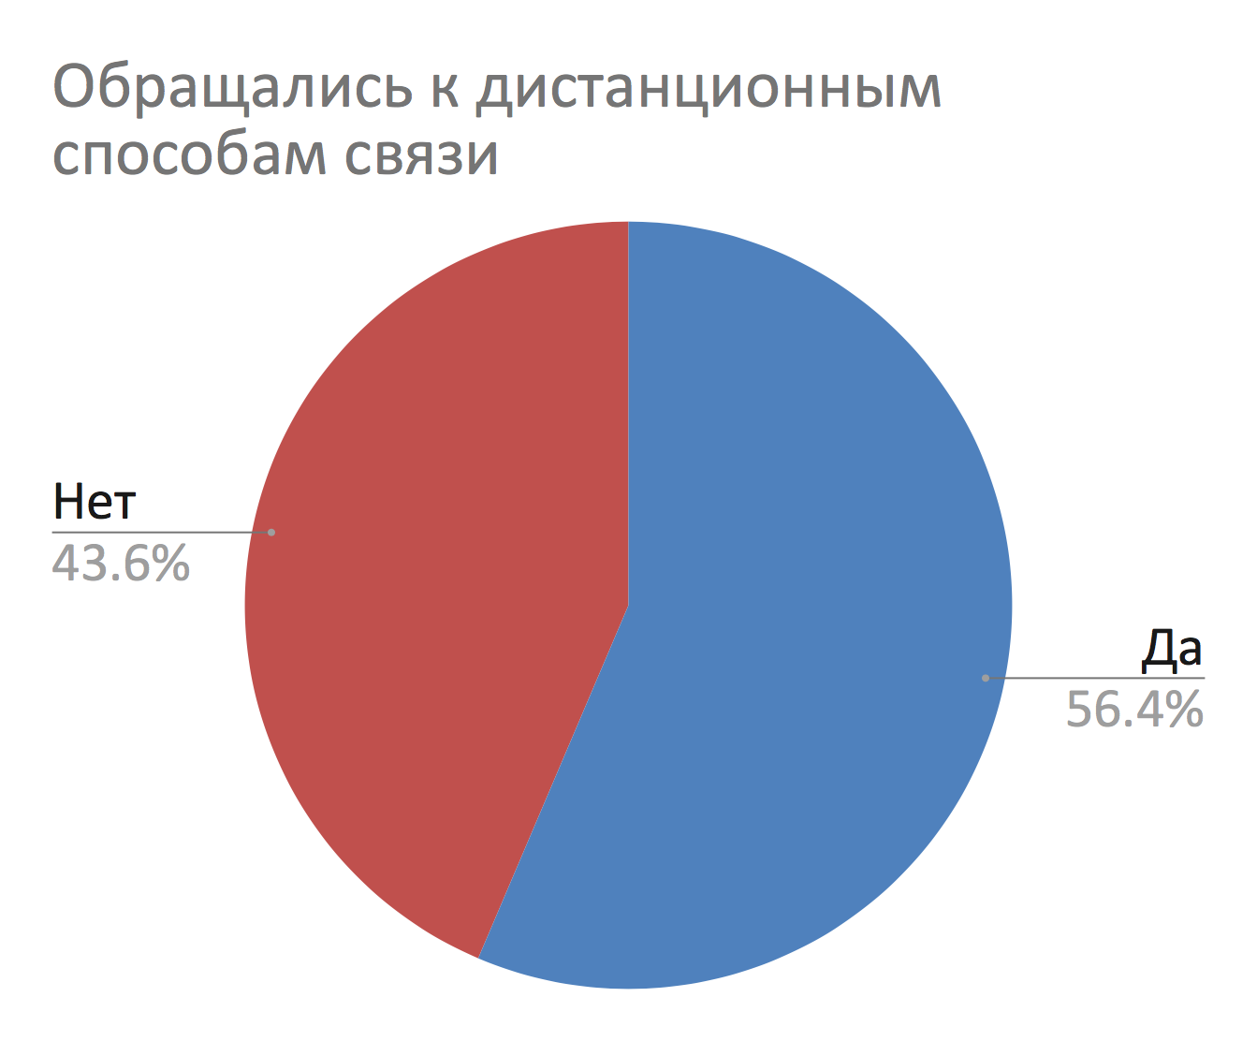
На рисунке отражено процентное распределение респондентов обращавшихся и не обращавшихся за информацией о деятельности учреждения дистанционными способами связи.

Условия ведения деятельности организаций

Организационные условия предоставления услуг
Под организационными условиями предоставления услуг понимались - график работы организации (подразделения, отдельных специалистов и прочее); навигация внутри организации (наличие информационных табличек, указателей, сигнальных табло, инфоматов и прочее)

Рисунок 6
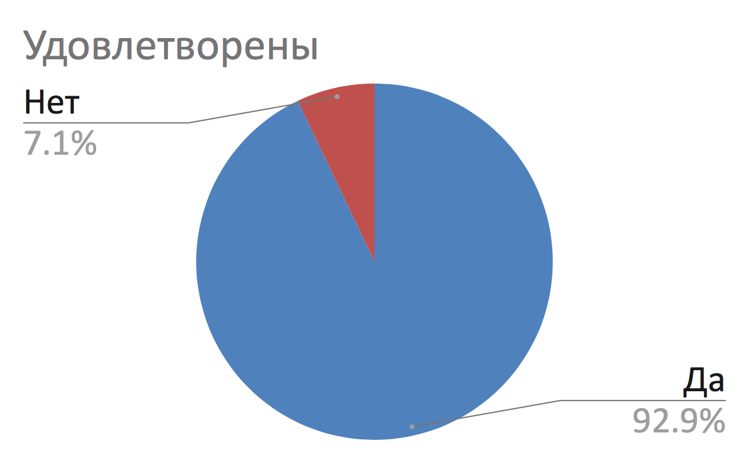
На рисунке отражена степень удовлетворённости организационными условиями предоставления услуг в различных типах учреждений. Количество удовлетворённых и неудовлетворённых респондентов выражено в процентах.

Результаты оценки организационных условий предоставления услуг организациями г. Иркутска демонстрируют значительно высокий уровень удовлетворенности в целом (свыше 92% положительных ответов).

Условия оказания услуг организацией в целом

Рисунок 7
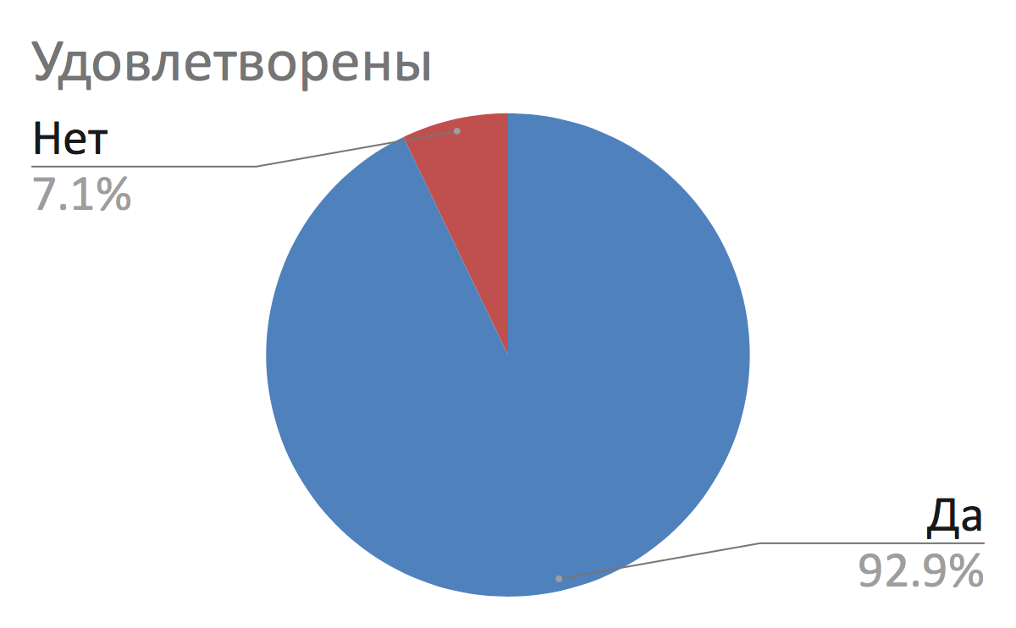
На рисунке отражена степень удовлетворённости условиями предоставления услуг в целом. Количество удовлетворённых и неудовлетворённых респондентов выражено в процентах.

В целом выявлен максимально высокий уровень удовлетворенности условиями оказания услуг в целом. Так, свыше 92% респондентов ответили, что их удовлетворяют условия.
Представленная таблица отображает, что для большинства учреждений Иркутской области характерны очень высокие показатели удовлетворенности условиями оказания услуг организацией социального обеспечения в целом.
Свыше 20% опрошенных были не удовлетворены следующими учреждениями:

Доступность услуг, оказываемых организациями социального обеспечения, для инвалидов
Оценка доля лиц, имеющих установленную группу инвалидности, является некоторым коэффициентом, позволяющим корректно понимать оценку параметра «Доступность услуг, оказываемых организациями социального обеспечения, для инвалидов».

Рисунок 8
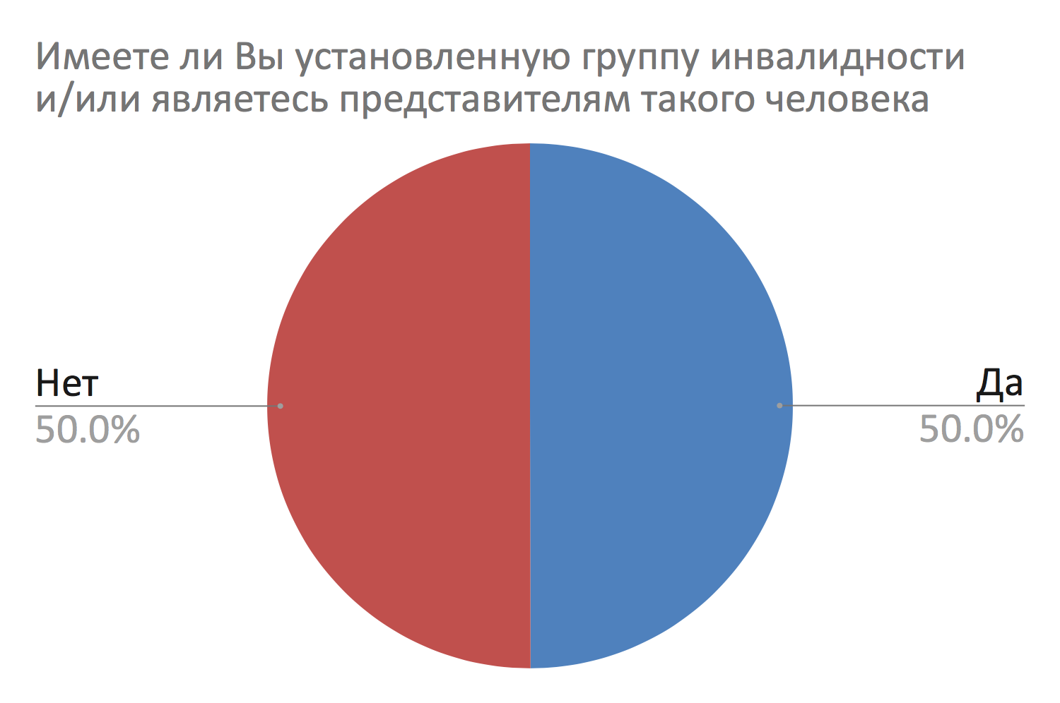
На рисунке представлено процентное распределение респондентов с установленной группой инвалидности и/или их представителей и тех респондентов, кто не отнёс себя к данным категориям.

Наличие установленной группы инвалидности выявлено у 50% респондентов в целом, что объясняется спецификой деятельности учреждений.

Рисунок 9
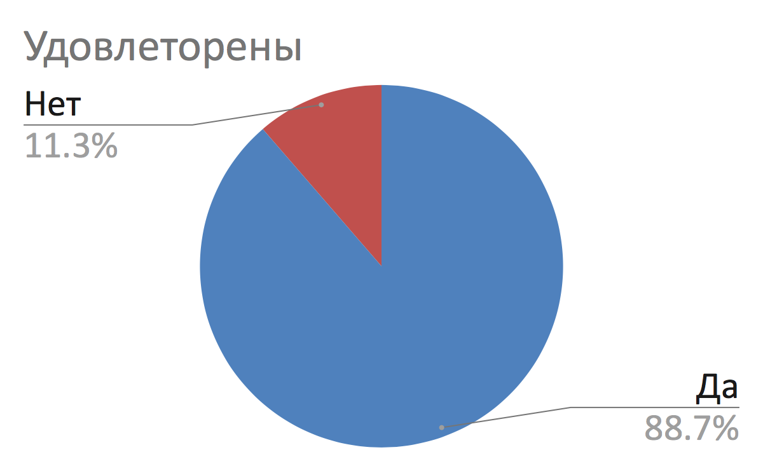
На рисунке отражена степень удовлетворённости условиями предоставления услуг для людей с установленной группой инвалидности. Количество удовлетворённых и неудовлетворённых респондентов выражено в процентах.
Доступность услуг для инвалидов, оказываемых организациями социального обеспечения, в целом оценивается высоко – 88,7% респондентов выбрали ответ «удовлетворен».

Основные недостатки в работе организаций с точки зрения получателей услуг, пожелания

Рисунок 10
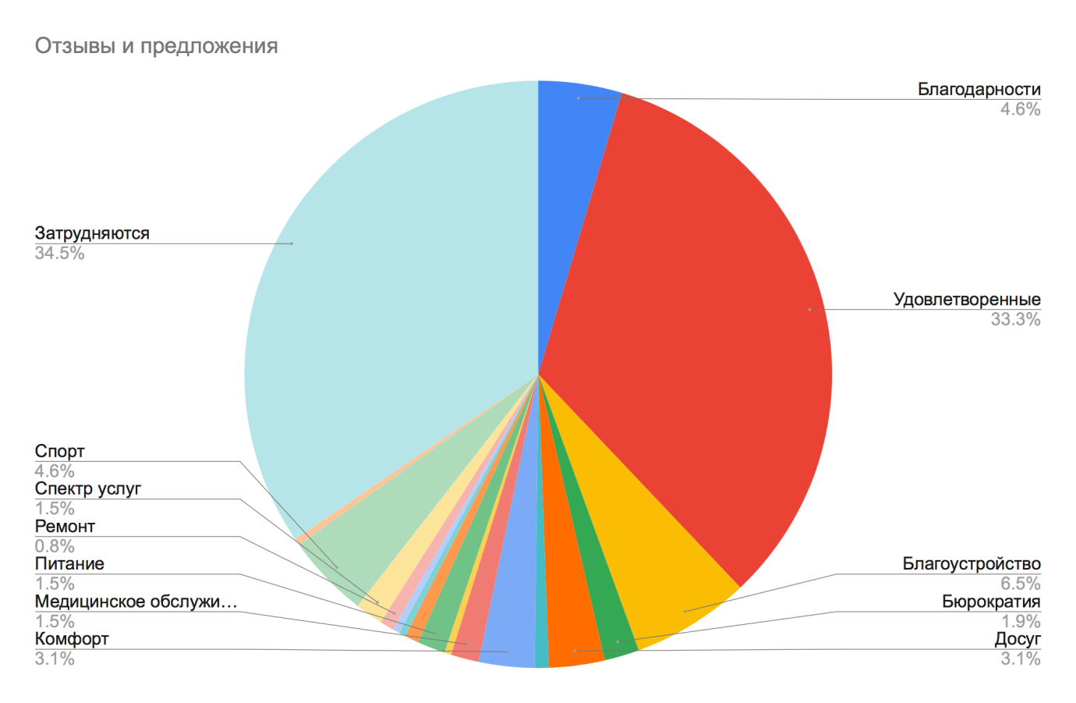
Благодарности и пожелания успехов в данный расчет не принимались.
* Другие замечания и предложения, высказанные получателями услуг, представлены в таблице.
В целом по учреждениям Иркутской области, оказывающим социальные услуги, получателями услуг, принимавшими участие в независимой оценке 2019 года, наиболее часто озвучивался запрос на благоустройство территории и зданий учреждений (6,49% в целом).
Вторую строчку делят проблемы доступности спортивных услуг на территории интернатов.
Стоит отметить, что пользователи социальных услуг большинства учреждений высказали только благодарности и удовлетворённость предоставляемыми услугами.

Характеристики опрошенных получателей услуг, оказываемых учреждениями

Пол

Рисунок 11
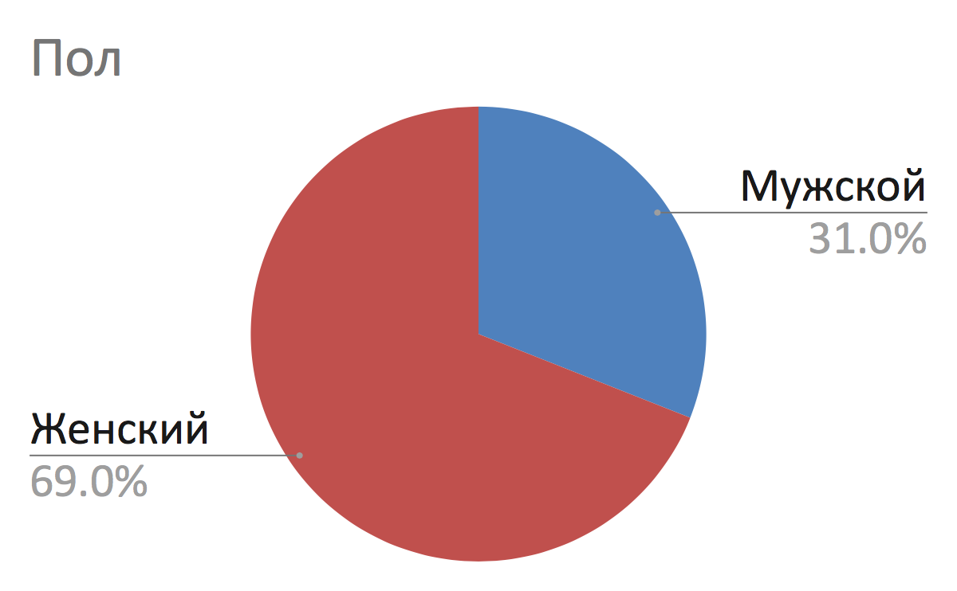
На рисунке представлено процентное распределение респондентов по полу.

Среди посетителей организаций, принимавших участие в исследовании, 69% в целом составляют женщины и 31% - мужчины.

Возраст

Рисунок 12
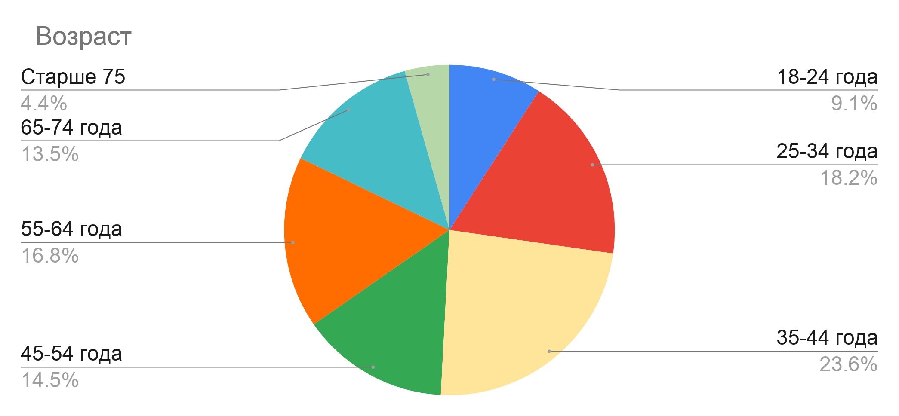
На рисунке представлено процентное распределение респондентов по возрасту в общем и отдельно в различных типах учреждений.

По возрасту респондентов нельзя сказать, какая возрастная группа в основном принимала участие в опросе, что может быть связано с тем, что среди объектов исследования были организации, целевая аудитория которых разнообразна.

Основные выводы и рекомендации по результатам независимой оценки качества условий оказания услуг организациями социального обеспечения Иркутской области

Основные выводы по результатам независимой оценки
- В целом организации социального обеспечения Иркутской области показывают высокий уровень предоставления услуг. У отдельных организаций есть свои проблемы, в основном, они касаются обеспечения доступной среды для лиц с установленной инвалидностью и вежливостью персонала.
- Аудитория предоставления услуг обнаружена разнообразной и соответствует профилю конкретного учреждения.
- Респонденты активно участвовали в опросе и оставляли развернутые отзывы благодарности сотрудникам учреждений.
- Учреждения социального обслуживания Иркутской области в целом получили высокий итоговый показатель качества оказания услуг – 91,63 баллов. В Иркутской области созданы достаточно хорошие условия для качественного оказания услуг организациями социального обслуживания
- Анализ результатов оценки в разрезе отдельных критериев показывает, что наиболее низкие оценки получили такие критерии, как «удовлетворенность условиями оказания услуг» (99,53) и «доброжелательность и вежливость сотрудников организации социального обслуживания» (96,68). Данный факт обусловлен тем, что в некоторых учреждениях по результатам опроса обнаружился низкий уровень удовлетворённости этими критериями при общем очень благоприятном фоне.
- Критерий «открытость и доступность информации об организации» в целом получил оценку 94,41 баллов. Снижение оценок по данному критерию вызвано неполным соответствием информации, представленной на официальном сайте организации, требованиям, установленным нормативно-правовыми актами. Несмотря на это, показатели остаются очень высокими.
- Критерий «комфортность условий предоставления услуг» в целом оценен в 92,49 баллов. Согласно оценке оператора, в подавляющем организаций созданы условия для комфортного оказания услуг, однако получатели услуг оценивают данный показатель несколько более критично.
- Оценки по критерию «доступность услуг для инвалидов» (72,04). Существенное влияние на оценку данного критерия внесли оценки по показателям «оборудование помещений организации социальной сферы и прилегающей к ней территории с учетом доступности для инвалидов» и удовлетворение такими условиями самих лиц с установленной группой инвалидности.
- Анализ высказанных потребителями социальных услуг замечаний и предложений показал, что основными сферами, требующими улучшения, являются:
- Произвести благоустройство территории интернатов
- Улучшить спортивные условия для лиц с инвалидностью
- Улучшить комфорт и доступность учреждений для инвалидов
- Обеспечить учреждения информационной поддержкой о социальной деятельности
- Улучшить оснащение помещений в соответствие с организацией доступной среды
В целях повышения качества оказания услуг организациями социального обслуживания Иркутской области рекомендуется:
- Продолжить работу по улучшению качества оказания услуг в организациях социального обслуживания
- Продолжить работу по улучшению уровня доступности организаций социального обслуживания для лиц с ограниченными возможностями здоровья, обеспечив помещения и прилегающие территории необходимым оборудованием и услугами в соответствии с требуемыми в рамках программы Доступная среда
- Улучшить информационное обеспечение деятельности организаций социального обслуживания, в частности привести в соответствие с нормативно-правовыми актами официальные сайты организаций

Рекомендации по отдельным организациям

№ п/п | Наименование организации | Общий балл | Рекомендации
1 | Областное государственное автономное учреждение социального обслуживания «Ангарский психоневрологический интернат» | 95,48 | - Повысить уровень комфортности предоставляемых услуг  - Провести работу по повышению вежливости персонала
2 | Областное государственное бюджетное учреждение социального обслуживания «Баракшинский психоневрологический интернат» | 83,30 | - Повысить уровень комфортности предоставляемых услуг  - Улучшить условия доступности предоставляемых услуг для лиц с установленной инвалидностью  - Провести работу по повышению вежливости персонала
3 | Областное государственное бюджетное учреждение социального обслуживания «Психоневрологический интернат п. «Водопадный» | 88,66 | - Повысить уровень комфортности предоставляемых услуг
4 | Областное государственное бюджетное учреждение социального обслуживания «Пуляевский психоневрологический интернат» | 89,62 | - Привести наполнение сайта в соответствии с нормативными актами  - Повысить уровень комфортности предоставляемых услуг
5 | Областное государственное бюджетное учреждение социального обслуживания «Саянский психоневрологический интернат» | 89,82 | - Повысить уровень комфортности предоставляемых услуг
6 | Областное государственное бюджетное учреждение социального обслуживания «Тулунский психоневрологический интернат» | 90,02 | - Привести наполнение сайта и стендов в соответствии с нормативными актами  - Повысить уровень комфортности предоставляемых услуг  - Повысить уровень доступности для инвалидов
7 | Областное государственное бюджетное учреждение социального обслуживания «Тулюшкинский психоневрологический интернат» | 88,66 | - Привести наполнение сайта и стендов в соответствии с нормативными актами  - Повысить уровень комфортности предоставляемых услуг  - Повысить уровень доступности для инвалидов
8 | Областное государственное бюджетное учреждение социального обслуживания «Братский дом-интернат для престарелых и инвалидов» | 91,02 | - Привести наполнение сайта и стендов в соответствии с нормативными актами  - Повысить уровень комфортности предоставляемых услуг  - Повысить уровень доступности для инвалидов  - Повысить уровень удовлетворенности получателей услуг доброжелательностью, вежливостью работников организации
9 | Областное государственное бюджетное учреждение социального обслуживания «Ново-Ленинский дом-интернат для престарелых и инвалидов» | 90,88 | - Привести наполнение сайта и стендов в соответствии с нормативными актами  - Повысить уровень комфортности предоставляемых услуг  Повысить уровень доступности для инвалидов
10 | Областное государственное бюджетное учреждение социального обслуживания «Усть-Илимский дом-интернат для престарелых и инвалидов «Лидер» | 88,64 | - Привести наполнение сайта в соответствии с нормативными актами  - Повысить уровень комфортности предоставляемых услуг  - Улучшить условия доступности предоставляемых услуг для лиц с установленной инвалидностью
11 | Областное государственное бюджетное учреждение социального обслуживания «Дом-интернат для престарелых и инвалидов п. Усть-Ордынский» | 96,36 | - Привести наполнение сайта в соответствии с нормативными актами  - Повысить уровень комфортности предоставляемых услуг  - Улучшить условия доступности предоставляемых услуг для лиц с установленной инвалидностью
12 | Областное государственное бюджетное учреждение социального обслуживания «Дом-интернат для престарелых и инвалидов г. Черемхово и Черемховского района» | 90,44 | - Привести наполнение сайта в соответствии с нормативными актами
13 | Областное государственное бюджетное учреждение социального обслуживания «Заларинский специальный дом-интернат для престарелых и инвалидов» | 91,88 | - Привести наполнение сайта и стендов в соответствии с нормативными актами  - Повысить уровень комфортности предоставляемых услуг
14 | Областное государственное автономное учреждение социального обслуживания «Марковский геронтологический центр» | 96,14 | - Привести наполнение сайта и стендов в соответствии с нормативными актами  - Повысить уровень комфортности предоставляемых услуг
15 | Областное государственное автономное учреждение социального обслуживания «Реабилитационный центр «Шелеховский» | 92,26 | - Привести наполнение сайта в соответствии с нормативными актами
16 | Областное государственное бюджетное учреждение социального обслуживания «Иркутский детский дом-интернат № 1 для умственно отсталых детей» | 95,24 | - Привести наполнение сайта в соответствии с нормативными актами  - Улучшить условия доступности предоставляемых услуг для лиц с установленной инвалидностью
17 | Областное государственное бюджетное учреждение социального обслуживания «Реабилитационный центр для детей и подростков с ограниченными возможностями» | 94,16 | - Привести наполнение сайта в соответствии с нормативными актами  - Повысить уровень комфортности предоставляемых услуг
18 | Областное государственное бюджетное учреждение социального обслуживания «Реабилитационный центр для детей и подростков с ограниченными возможностями «Сосновая горка» | 96,62 | - Привести наполнение сайта в соответствии с нормативными актами
19 | Областное государственное бюджетное учреждение социального обслуживания «Социально-реабилитационный центр для несовершеннолетних Братского района» | 89,36 | - Повысить уровень комфортности предоставляемых услуг
20 | Областное государственное бюджетное учреждение социального обслуживания «Социально-реабилитационный центр для несовершеннолетних Заларинского района» | 89,16 | - Привести наполнение сайта в соответствии с нормативными актами  - Повысить уровень комфортности предоставляемых услуг
21 | Областное государственное бюджетное учреждение социального обслуживания «Социально-реабилитационный центр для несовершеннолетних Иркутского района» | 95,30 | - Привести наполнение сайта в соответствии с нормативными актами  - Улучшить условия доступности предоставляемых услуг для лиц с установленной инвалидностью
22 | Областное государственное казенное учреждение социального обслуживания «Социально-реабилитационный центр для несовершеннолетних п. Лесогорска» | 90,38 | - Привести наполнение сайта в соответствии с нормативными актами
23 | Областное государственное бюджетное учреждение социального обслуживания «Социально-реабилитационный центр для несовершеннолетних Нижнеудинского района» | 91,88 | - Привести наполнение сайта в соответствии с нормативными актами  - Улучшить условия доступности предоставляемых услуг для лиц с установленной инвалидностью
24 | Областное государственное казенное учреждение социального обслуживания «Социально-реабилитационный центр для несовершеннолетних Усольского района» | 90,76 | - Привести наполнение сайта в соответствии с нормативными актами
25 | Областное государственное казенное учреждение социального обслуживания «Социально-реабилитационный центр для несовершеннолетних г. Иркутска» | 93,08 | - Привести наполнение сайта в соответствии с нормативными актами
26 | Областное государственное казенное учреждение социального обслуживания «Центр социальной помощи семье и детям Аларского района» | 92,14 | - Привести наполнение сайта в соответствии с нормативными актами
27 | Областное государственное казенное учреждение социального обслуживания «Центр социальной помощи семье и детям Казачинско-Ленского района» | 89,72 | - Привести наполнение сайта в соответствии с нормативными актами
28 | Областное государственное казенное учреждение социального обслуживания «Центр социальной помощи семье и детям Нижнеилимского района» | 90,22 | - Привести наполнение сайта в соответствии с нормативными актами
29 | Областное государственное бюджетное учреждение социального обслуживания «Центр социальной помощи семье и детям «Радуга» Братского района» | 92,30 | - Привести наполнение сайта в соответствии с нормативными актами
30 | Областное государственное казенное учреждение социального обслуживания «Центр социальной помощи семье и детям Тайшетского района» | 92,12 | - Привести наполнение сайта в соответствии с нормативными актами
31 | Областное государственное бюджетное учреждение социального обслуживания «Центр социальной помощи семье и детям г. Усть-Илимска и Усть-Илимского района» | 95,64 | - Привести наполнение сайта в соответствии с нормативными актами
32 | Областное государственное бюджетное профессиональное образовательное учреждение социального обслуживания «Иркутский реабилитационный техникум» | 93,44 | - Привести наполнение сайта в соответствии с нормативными актами  - Повысить уровень комфортности предоставляемых услуг

Приложение 1. ПЕРЕЧЕНЬ организаций, в отношении которых проведена независимая оценка качества условий оказания услуг в 2019 году

№ п/п | Наименование организации | Выборка  (личный опрос)
1 | Областное государственное автономное учреждение социального обслуживания «Ангарский психоневрологический интернат» | 233
2 | Областное государственное бюджетное учреждение социального обслуживания «Баракшинский психоневрологический интернат» | 59
3 | Областное государственное бюджетное учреждение социального обслуживания «Психоневрологический интернат п. «Водопадный» | 88
4 | Областное государственное бюджетное учреждение социального обслуживания «Пуляевский психоневрологический интернат» | 175
5 | Областное государственное бюджетное учреждение социального обслуживания «Саянский психоневрологический интернат» | 193
6 | Областное государственное бюджетное учреждение социального обслуживания «Тулунский психоневрологический интернат» | 90
7 | Областное государственное бюджетное учреждение социального обслуживания «Тулюшкинский психоневрологический интернат» | 98
8 | Областное государственное бюджетное учреждение социального обслуживания «Братский дом-интернат для престарелых и инвалидов» | 224
9 | Областное государственное бюджетное учреждение социального обслуживания «Ново-Ленинский дом-интернат для престарелых и инвалидов» | 96
10 | Областное государственное бюджетное учреждение социального обслуживания «Усть-Илимский дом-интернат для престарелых и инвалидов «Лидер» | 172
11 | Областное государственное бюджетное учреждение социального обслуживания «Дом-интернат для престарелых и инвалидов п. Усть-Ордынский» | 60
12 | Областное государственное бюджетное учреждение социального обслуживания «Дом-интернат для престарелых и инвалидов г. Черемхово и Черемховского района» | 39
13 | Областное государственное бюджетное учреждение социального обслуживания «Заларинский специальный дом-интернат для престарелых и инвалидов» | 230
14 | Областное государственное автономное учреждение социального обслуживания «Марковский геронтологический центр» | 167
15 | Областное государственное автономное учреждение социального обслуживания «Реабилитационный центр «Шелеховский» | 135
16 | Областное государственное бюджетное учреждение социального обслуживания «Иркутский детский дом-интернат № 1 для умственно отсталых детей» | 77
17 | Областное государственное бюджетное учреждение социального обслуживания «Реабилитационный центр для детей и подростков с ограниченными возможностями» | 600
18 | Областное государственное бюджетное учреждение социального обслуживания «Реабилитационный центр для детей и подростков с ограниченными возможностями «Сосновая горка» | 600
19 | Областное государственное бюджетное учреждение социального обслуживания «Социально-реабилитационный центр для несовершеннолетних Братского района» | 49
20 | Областное государственное бюджетное учреждение социального обслуживания «Социально-реабилитационный центр для несовершеннолетних Заларинского района» | 77
21 | Областное государственное бюджетное учреждение социального обслуживания «Социально-реабилитационный центр для несовершеннолетних Иркутского района» | 45
22 | Областное государственное казенное учреждение социального обслуживания «Социально-реабилитационный центр для несовершеннолетних п. Лесогорска» | 37
23 | Областное государственное бюджетное учреждение социального обслуживания «Социально-реабилитационный центр для несовершеннолетних Нижнеудинского района» | 40
24 | Областное государственное казенное учреждение социального обслуживания «Социально-реабилитационный центр для несовершеннолетних Усольского района» | 87
25 | Областное государственное казенное учреждение социального обслуживания «Социально-реабилитационный центр для несовершеннолетних г. Иркутска» | 193
26 | Областное государственное казенное учреждение социального обслуживания «Центр социальной помощи семье и детям Аларского района» | 63
27 | Областное государственное казенное учреждение социального обслуживания «Центр социальной помощи семье и детям Казачинско-Ленского района» | 17
28 | Областное государственное казенное учреждение социального обслуживания «Центр социальной помощи семье и детям Нижнеилимского района» | 148
29 | Областное государственное бюджетное учреждение социального обслуживания «Центр социальной помощи семье и детям «Радуга» Братского района» | 129
30 | Областное государственное казенное учреждение социального обслуживания «Центр социальной помощи семье и детям Тайшетского района» | 78
31 | Областное государственное бюджетное учреждение социального обслуживания «Центр социальной помощи семье и детям г. Усть-Илимска и Усть-Илимского района» | 126
32 | Областное государственное бюджетное профессиональное образовательное учреждение социального обслуживания «Иркутский реабилитационный техникум» | 78
 | всего | 4503

Статья 13 Федерального закона от 28.12. 2013 № 442-ФЗ «Об основах социального обслуживания граждан в Российской Федерации; статья 8 Федерального закона от 24.11.1995 № 181-ФЗ «О социальной защите инвалидов в Российской Федерации»; приказ Министерства труда и социальной защиты Российской Федерации от 17.11.2014 № 886н «Об утверждении Порядка размещения на официальном сайте поставщика социальных услуг в информационно-телекоммуникационной сети «Интернет» и обновления информации об этом поставщике (в том числе содержания указанной информации и формы ее предоставления)».

